Изобразительные упражнения как инструмент преодоления стереотипного мышления
Легушова О.В., педагог
дополнительного образования

Стереотипное мышление — это образ мыслей, который внедрен в сознание ребенка, человека обществом, средствами массовой информации, окружением.
В изобразительной деятельности одной из проблем, с которой сталкивается педагог в процессе обучения учащихся младшего школьного возраста (а иногда и старше), является стереотипность художественных образов.
Стереотипность в детских рисунках имеет разную причину возникновения:
- традиционные стереотипы - графические формулы раннего детства, приобретенные у самых истоков овладения рисованием (например - солнышко с глазами, человечки - «точка, точка, запятая …», домик с треугольной крышей и трубой и т.д.) и не получившие себе достойной замены в течение последующего обучения;
- контактные стереотипы - заимствованные непосредственно из рисунков окружающих, часто не предлагаемые ребенку в качестве образца, а просто «подсмотренные»;
- стереотипы печатной и видео продукции. Привлекательность этих образов для детей вполне объяснима, т.к. они обладают большинством из указанных выше характеристик: динамичностью (преимущественно для мульт-образов), эмоциональностью, часто связанной с радостью узнавания, и кроме того, за этими образами стоит занимательный сюжет.
Если на начальном этапе усвоения изобразительного шаблона, он помогает ребенку освоить технику, сделать рисунок более уверенным, то в старшем возрасте наступает время, когда шаблоны следует искоренять из детского творчества.
Шаблонность в детских работах, это, в первую очередь, «дефицит» образного мышления. Проблема развития художественно - образного мышления детей актуально еще и потому, что этот психический процесс является неотъемлемым компонентом любой формы творческой деятельности ребенка, эстетического восприятия окружающего мира, поведения в целом.
Итак, мы говорим о том, что с графическими шаблонами в детском творчестве необходимо бороться, поскольку они, во-первых, тормозят процесс развития детского изобразительного творчества, и во-вторых – лишают ребенка возможности самовыражения и изобразительном искусстве, ограничивают его. Главная цель преодоления шаблона – дать ребенку понять, что есть огромное количество способов и возможностей выразить свое понимание мира.
Многочисленные исследования в области детского изобразительного творчества отечественных ученых (Е.А.Флериной, Н.П.Сакулиной, Н.Б.Халезовой, Я.Шибановой и др.) показали, что без целенаправленного адекватного руководства дети начинают ощущать творческую беспомощность, и, становясь старше, теряют интерес к изобразительной деятельности.
Одним из способов развития художественно-образного мышления, преодоления стереотипов, является использование нетрадиционных техник рисования. Большинство из них относятся к спонтанному рисованию, когда изображение получается не в результате использования специальных изобразительных приемов, а как эффект игровой манипуляции. При нем неизвестно, какое изображение получится. Кроме этого, нетрадиционные техники расширяют изобразительные возможности детей, что позволяет им в большей мере реализовать свой жизненный опыт. Этому способствуют такие нетрадиционные техники изобразительной деятельности как ниткография, монотипия, рисование кляксами.
Однако, использование вышеназванных нетрадиционных техник изображения для искоренения стереотипов в детских рисунках является недостаточным. Требуется развитие технических навыков и способности выражать свои мысли графическими средствами. Для этого в процесс обучения вводятся графические упражнения.
Созданные мною графические упражнения основываются на уникальном опыте преподавателя Витебского государственного университета им. П.М. Машерова - Антимонова Л.С., который разработал серию экспериментальных упражнений, направленных на развитие образного мышления. Также, на создание графических упражнений меня натолкнули друдлы — визуальные загадки, изобретенные Роджером Прайсом. Основное отличие графических упражнений от друдлов - абстрактные геометрические фигуры не предлагаются учащемуся, а он создает их сам.
Графические упражнения позволяют с одной стороны - научить учащихся новому способу поиска интересного образа; с другой стороны – формировать навыки выражения графическими средствами своих мыслей.
При разработке упражнений за основу взяты не предметы, а основное «орудие» графики - линии. На основе изображении линий происходит обучение познанию логики создания сложного изображения(Приложение 1).
Условно графические упражнения были разделены на две группы.
Группа упражнений 1. Выполнение графических упражнений по опорным точкам (более легкое для выполнения учащихся).
- Создание графического рисунка на основе опорных точек и волнистых линий. Использование волнистых линий на первом этапе обусловлено получение очертания образов больше напоминающие реальные.
- Создание графического рисунка на основе опорных точек и ломаных линий.
- Создание графического рисунка на основе опорных точек и прямых линий. Наиболее сложный вариант выполнения задания, т.к. сочетание прямых линий дает изображение, состоящее из геометрических фигур.
Группа упражнений 2. Создание графического рисунка с закрытыми глазами.
- Создание графического рисунка на основе свободно расположенных волнистых линий.
- Создание графического рисунка на основе ломаных линий.
- Создание графического рисунка на основе прямых линий.
- Создание графического рисунка на основе сочетания различных линий.
Из моего опыта работы по использованию нетрадиционных техник рисования и комплекса графических упражнений можно сделать выводы:
- развитие художественно-образного мышления средствами изобразительной деятельности дает более высокий результат при осуществлении его в комплексе изобразительных техник и графических упражнений.
- Выполняя комплекс упражнений учащиеся получают несравненный опыт не только по созданию образов, но и композиционных навыков (масштабированию, пропорциях, приемов стилизации объектов).
- Применение упражнений вырабатывает целостное видение композиции.
- Применение графических упражнений позволяет ускорить процесс овладения техническими навыками.
- Успешное и ускоренное овладение техническими навыками вырабатывает у учащегося уверенность в себе, а на основе этого повышение самостоятельности в решении изобразительных задач, повышение интереса к изобразительной деятельности в целом.
- Работу по формированию художественно-образного мышления необходимо проводить систематически, т.е. спланировано, на протяжении всего обучения.
- Наблюдается положительная динамика качества детских работ, повышение результативности участия в конкурсах различного уровня (Приложение 2).
Список литературы.
- Ветлугина, Н.А. Развитие художественного творчества детей/ Н.А.Ветлугина // Художественное творчество и ребенок: Монография /- М.: Педагогика - 2002. - С.37-50.
- Выготский, Л. С. Воображение и творчество в детском возрасте: Психол.очерк: Кн. Для учителя / Л.С. Выготский.- CПб.: СОЮЗ, 2003.- 96 с.
- Комарова,Т.С. Формирование графических навыков у младших школьников / Т.С.Комарова.-М.: Просвещение - 2007. - 152 с.
- Терещенко, Н. А. Развитие художественно-образного мышления младших школьников на уроках изобразительного искусства / Н.А. Козулько//Электронная библиотека диссертаций [Электронный ресурс]. 2005.
Приложение 1
Примеры выполненных графических упражнений.
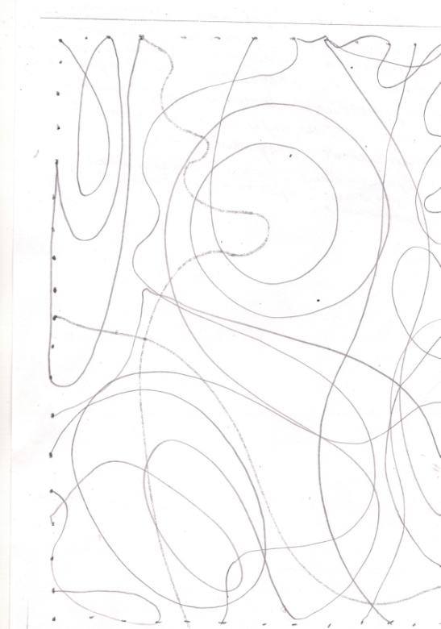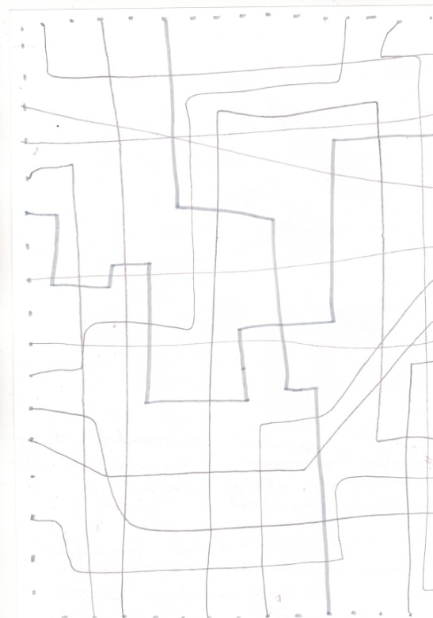

Приложение 2
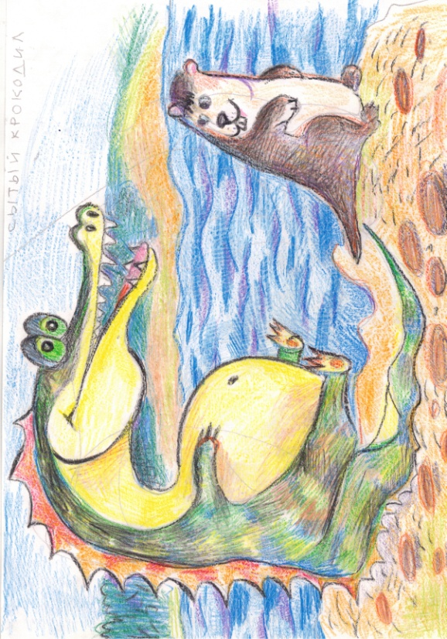
Примеры работ учащихся, выполненных на основе графических упражнений.

Витюгова Алина, 10 лет Бурсова Лада, 10 лет

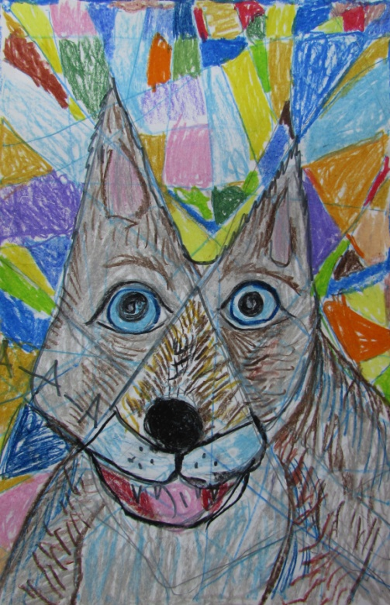
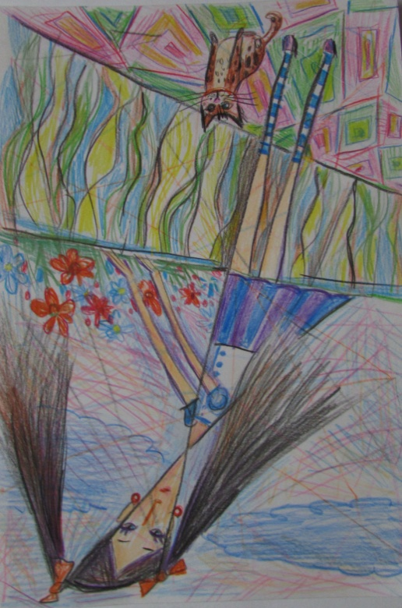

Витюгова Алина, 9 лет Астапенко Артем, 8 лет

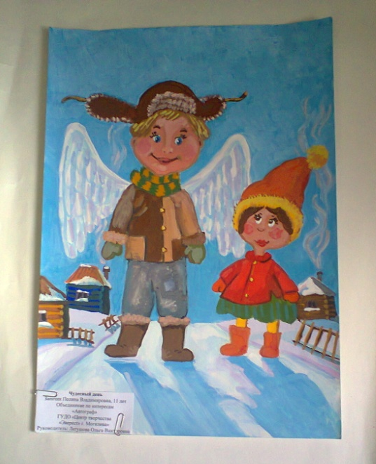
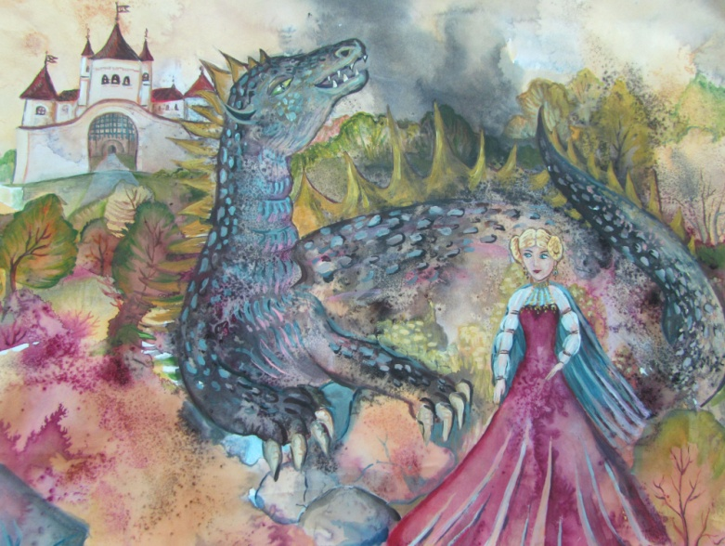

Заенчик Полина, 9 лет Витюгова Алина, 10 лет

